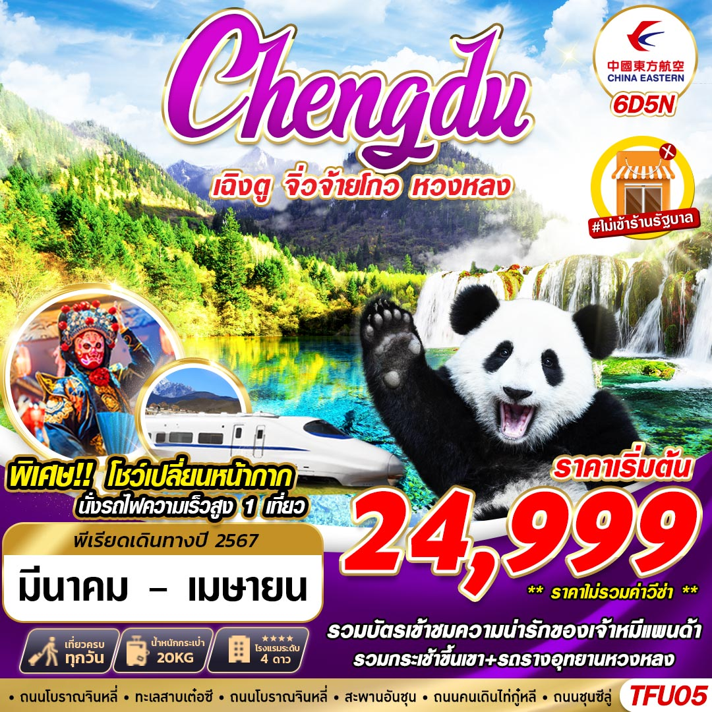

บินด้วยสายการบิน CHINA EASTERN (MU) : ขึ้นเครื่องที่ท่าอากาศยานสุวรรณภูมิ (BKK)
MU5036 | BKK(สุวรรณภูมิ) – TFU (เฉิงตูเทียนฟู่) | 19.15 – 22.55
MU5035 | TFU (เฉิงตูเทียนฟู่) – BKK(สุวรรณภูมิ) | 16.05 – 18.10
**รวมน้ำหนักกระเป๋าสำหรับโหลด 1 ใบ เท่านั้น ไม่เกิน 20 ก.ก. และถือขึ้นเครื่องบินได้น้ำหนักไม่เกิน 7 ก.ก.**
**อาจจะมีการเปลี่ยนแปลงไฟล์ทขึ้นอยู่กับสายการบิน**

DAY1 กรุงเทพฯ(สุวรรณภูมิ) – ท่าอากาศยานเฉิงตูเทียนฟู่ – เข้าโรงแรม (–/–/–)
16.00 คณะพร้อมกัน ณ ท่าอากาศยานสุวรรณภูมิชั้น 4 เคาน์เตอร์สายการบิน CHINA EASTERN (MU) โดยมีเจ้าหน้าที่ของบริษัทฯคอยให้การต้อนรับ *กรุณาเผื่อเวลาในการเดินทางมายังสนามบิน เนื่องจากต้องใช้เวลาในการเช็คอิน สายการบินจะปิดให้ทำการเช็คอินก่อนเวลาบินประมาณ 1 ชั่วโมง*
19.15 ออกเดินทางสู่ ท่าอากาศยานเฉิงตูเทียนฟู่ ประเทศจีนโดยสายการบิน CHINA EASTERN (MU) เที่ยวบินที่ MU5036 **อาจจะมีการเปลี่ยนแปลงไฟล์ทขึ้นอยู่กับสายการบิน**
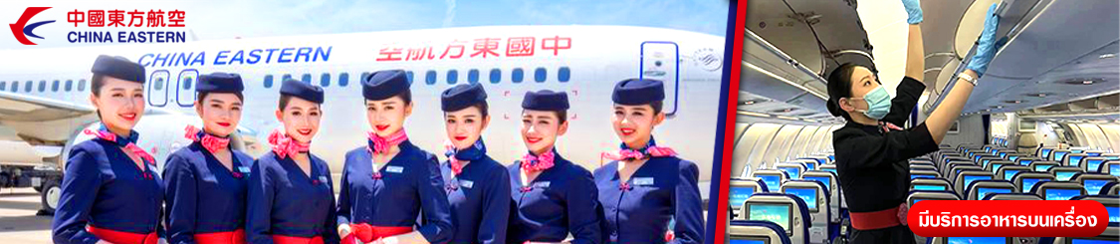
** รวมน้ำหนักกระเป๋าโหลดใต้ท้องเครื่องไม่เกิน 20 ก.ก. และถือขึ้นเครื่องบินได้ไม่เกิน 7 ก.ก. **
22.55 เดินทางถึง สนามบินนานาชาติเฉิงตูเทียนฟู่ ประเทศจีน (เวลาท้องถิ่นเร็ว กว่าประเทศไทย 1 ชั่วโมง)
หลังจากนั้นนำท่านผ่านขั้นตอนการตรวจหนังสือเดินทาง และตรวจรับสัมภาระ จากนั้นนำท่านเข้าโรงแรมที่พัก นำทุกท่านเข้าสู่ที่พัก HOLIDAY INN EXPRESS ระดับ 4 ดาวท้องถิ่นหรือเทียบเท่า

DAY2 นั่งรถไฟความเร็วสูงจากสถานีเฉิงตูไปยังสถานีเจิ้นเจียงกวน – อุทยานแห่งชาติหวงหลง (รวมกระเช้าขาขึ้น+รถราง) (B/L/D)
เช้า รับประทานอาหาร ณ ห้องอาหารของโรงแรม
นำท่านออกเดินทางสู่สถานีรถไฟเฉิงตูเพื่อ ขึ้นรถไฟความเร็วสูง ไปสู่สถานีเจิ้นเจียงกวน นำท่านเปิดประสบการณ์ใหม่ลดระยะเวลาการนั่งรถบัส (ใช้เวลานั่งรถไฟประมาณ 2 ชั่วโมง )
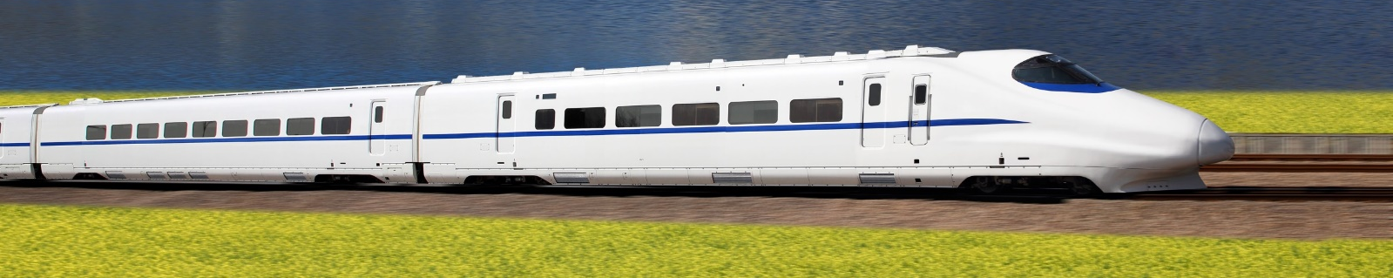
หมายเหตุ : เพื่อความรวดเร็วในการขึ้น - ลงรถไฟ กระเป๋าเดินทาง และสัมภาระของแต่ละท่านจำเป็นต้องลากด้วยตนเอง จึงควรเลือกใช้กระเป๋าเดินทางแบบคันชักล้อลากที่มีขนาดไม่ใหญ่จนเกินไป
เที่ยง รับประทานอาหาร ณ ร้านอาหาร
นำท่านนั่งรถบัสเดินทางต่อไปยัง อุทยานแห่งชาติหวงหลง อีกหนึ่งสถานที่ที่คุณค่าแก่การมาเยี่ยมชมสักครั้งหนึ่งในชีวิต ตั้งอยู่ในเขตเมืองซ่งผ่าน ในมณฑลเสฉวน มีพื้นที่กว้างใหญ่ถึง 1,340 ตารางกิโลเมตร มีลักษณทางภูมิประเทศที่ซับซ้อน ภายในอุทยานมีองค์ประกอบที่แปลกประหลาด น่าตื่นตาตื่นใจและน่าค้นหา อาทิเช่น พื้นผิวหินอ่อน ทะเลสาบ หลุม บ่อน้ำตก ถ้ำ และสีสันที่หลากกลายแตกต่างกันออกไปจึงทำให้หวงหลงกลายเป็นสถานที่ที่ประกอบไปด้วยมนต์เสน่ห์ความงดงามที่มาจากธรรมชาติที่แท้จริง ที่สำคัญอุทยานแห่งชาติหวงหลงได้รับการขึ้นทะเบียนให้เป็นมรดกโลก โดยองค์กรยูเนสโก้ ในปี ค.ศ. 1992ในปัจจุบันอุทยานแห่งชาติหวงหลงได้รับคำเปรียบเปรยว่าเป็นสถานที่ประทับของพระแม่แห่งสรวงสวรรค์บนโลกมนุษย์ นำท่าน นั่งกระเช้า ให้ท่านได้สัมผัสความงามวิวทิวทัศน์จากความสูง ท่านจะได้มองเห็นธรรมชาติที่ลงตัวเข้าสู่ตัวอุทยาน หลังจากนั้นเปลี่ยนเป็น นั่งรถราง อีกหนึ่งต่อเข้าสู่จุดไฮไลท์ด้านใน (ราคาทัวร์รวมกระเช้า+รถราง ขาขึ้น 1 เที่ยวเท่านั้น)
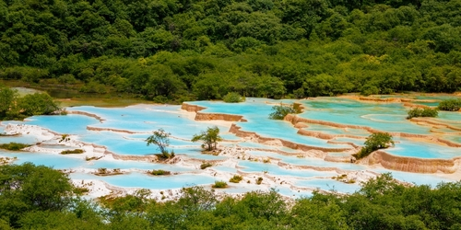
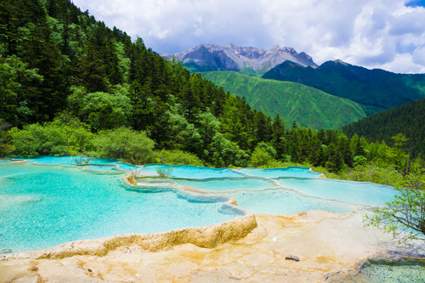
หมายเหตุ : ณ วันเดินทาง หากคณะไม่สามารถเดินทางไปชมอุทยานหวงหลงได้ ไม่ว่าเนื่องจากสภาพอากาศหรือเหตุผลใดๆ ทางบริษัทฯขอสงวนสิทธิ์ในการเปลี่ยนสถานที่ท่องเที่ยวเป็นสถานที่เที่ยวอื่นทดแทนโดยไม่ต้องแจ้งให้ทราบล่วงหน้า
ค่ำ รับประทานอาหาร ณ ร้านอาหาร
นำทุกท่านเข้าสู่ที่พัก RUNDU INTERNATIONAL HOTEL ระดับ 4 ดาวท้องถิ่นหรือเทียบเท่า

DAY3 อุทยานแห่งชาติจิ่วจ้ายโกว (รวมรถประจำทางอุทยาน) (B/L/D)
เช้า รับประทานอาหาร ณ ห้องอาหารของโรงแรม
นำท่านเดินทางสู่ อุทยานแห่งชาติจิ่วจ้ายโกว เพื่อชมแหล่งมรดกโลกทางธรรมชาติ ธารสวรรค์ “จิ่วจ้ายโกว” ซึ่งตั้งอยู่ที่ อำเภอหนานปิง อยู่ทางเหนือของมณฑลเสฉวน ห่างจากตัวเมืองเฉิงตูประมาณ 500 กิโลเมตร และอยู่สูงกว่าระดับน้ำทะเลถึง 2,500 เมตร มีอาณาบริเวณถึง 148,260 เอเคอร์ ให้ท่านสัมผัสกับความงาม ซึ่งได้รับการอนุรักษ์ให้เป็นมรดกโลกเมื่อ 14 ธันวาคมปี ค.ศ.1992 อุทยานแห่งชาติจิ่วจ้ายโกวดินแดนที่ธรรมชาติได้เนรมิตประดุจดั่งแดนสวรรค์ อุทยานจิ่วจ้ายโกวได้พัฒนาเป็นแหล่งท่องเที่ยวทางธรรมชาติมีเนื้อที่ 40 ตารางกิโลเมตร มีชนชาติจั้ง ทั้งหมดเก้าหมู่บ้าน ฉะนั้นจึงได้ชื่อว่า จิ่วจ้ายโกว มีแม่น้ำลำธาร มีทะเลสาบใหญ่น้อยมากมายหลายร้อยกว่าแห่ง ซึ่งชาวท้องถิ่นเรียกว่าลูกทะเล น้ำในทะเลสาบใสสะอาดและสวยงามตระการตา จะเห็นเงาสะท้อนภาพของภูเขาและป่าดงดิบท้องฟ้าเป็นสีคราม สัมผัสธรรมชาติบริสุทธิ์ที่ได้รับการดูแลรักษาไว้เป็นอย่างดี โดยไม่ถูกทำลายด้วยน้ำมือมนุษย์ ซึ่งทุกสถานที่ล้วนเป็นความงามที่ธรรมชาติได้บรรจงสร้างไว้ได้ดั่งภาพวาดในจินตนาการของเหล่ากวีทั้งหลาย (รวมค่ารถประจำทางภายในอุทยานแล้ว)


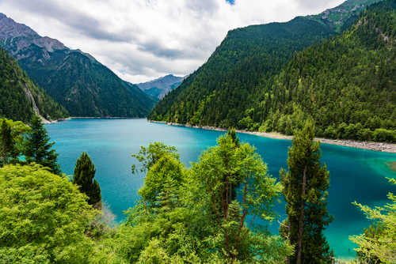
ทะเลสาบนกยูง มีความยาว 310 เมตร มีรูปร่างลักษณะคล้ายนกยูง มีน้ำสีฟ้าอมน้ำเงินในบริเวณน้ำลึก และสีเขียวมรกตในบริเวณน้ำตื้น และส่องประกายเป็นสีทองยามสะท้อนกับแสงแดดพราย ตัวทะเลสาบนั้นตั้งอยู่ภายในหุบเขาที่เต็มไปด้วยด้วยต้นไม้นานาชนิด ยิ่งในยามฤดูใบไม้เปลี่ยนสีนั้น สีสันของทะเลสาบแห่งนี้จะเต็มไปด้วย สีแดง สีเหลืองของใบไม้ที่ร่วงหล่นในทะเลสาบ แต่หากเป็นช่วงฟดูหนาวก็จะถูกปกคลุมไปด้วยหิมะให้บรรยากาศที่สวยงามไปในอีกรูปแบบหนึ่ง
ทะเลสาบแพนด้า มีความลึกโดยเฉลี่ย 14 เมตร สูงจากระดับน้ำทะเล 2,587 เมตร ทะเลสาบแพนด้าจึงเป็นหนึ่งในสองทะเลสาบของจิ่วจ้ายโกวที่ผิวน้ำจับตัวเป็นน้ำแข็งในฤดูหนาว ระดับน้ำของทะเลสาบมีการเปลี่ยนแปลงเสมอเนื่องจากใต้น้ำมีทางไหลไปยังน้ำตกแพนด้า ที่อยู่ใกล้ ๆ กัน
ทะเลสาบแรด สูงจากระดับน้ำทะเล 2,315 เมตร น้ำลึกโดยเฉลี่ย 12 เมตร ยาวราว 2 กิโลเมตร มีพื้นที่ 200,000 ตารางกิโลเมตร ทะเลสาบแรดเป็นทะเลสาบขนาดใหญ่ เสน่ห์อันน่าประทับใจของทะเลสาบนี้คือ หมู่เมฆและสายหมอกที่สะท้อนทะเลสาบแรดจนแยกไม่ออกว่าส่วนไหนที่เป็นท้องฟ้า ความเปลี่ยนแปลงของทั้งเมฆและหมอกในทุกๆ เช้า ให้ความงดงามที่แตกต่างกันไปในแต่ละวันอย่างน่าประทับใจ นอกจากนี้ทะเลสาบแรดเป็นทะเลสาบเดียวที่อนุญาตให้นักท่องเที่ยวล่องเรือยอชต์ได้
ทะเลสาบยาว เป็นทะเลสาบที่ใหญ่ที่สุดในจิ่วจ้ายโกว มีความยาวกว่า 7 กิโลเมตร ตั้งอยู่ท่ามกลางขุนเขาในบรรยากาศที่เงียบสงบแต่งดงาม
เที่ยง รับประทานอาหาร ณ ร้านอาหาร (ภายในอุทยาน)
จากนั้นนำท่านชม น้ำตกธารไข่มุก น้ำตกธารไข่มุกสูงจากระดับน้ำทะเล 2,433 เมตร กว้างราว 160 เมตร มีพื้นที่ 9.5 หมื่นตารางเมตร เป็นน้ำตกธารหินปูน มีรูปทรงเป็นรูปพัด เป็นน้ำตกที่ไหลผ่านถ้ำลำธารใหญ่ มีสายน้ำที่ทอดธารลดหลั่นยาวถึง 310 เมตร เป็นน้ำตกที่มีความงามราวกับเส้นไข่มุก และเคยเป็นจุดที่เคยถ่ายทำภาพยนตร์เรื่องไซอิ๋ว น้ำตกนี้ถือเป็นน้ำตกที่กว้างทีสุดในจิ่วจ้ายโกว นอกจากนี้ยังมีน้ำตก และทะเลสาบอื่นๆอีกมากมายภายในอุทยานจิ่วจ้ายโกว
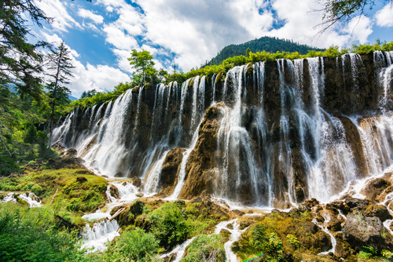
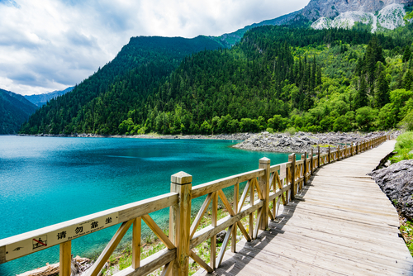

ทะเลสาบห้าสี เป็นทะเลสาบที่มีสีของน้ำแปลกตาโดยเฉพาะเมื่อยามแสงอาทิตย์ตกกระทบพื้นน้ำ สีของน้ำในทะเลสาบจะเปล่งประกายเป็นสีรุ้งดูงดงาม
ค่ำ รับประทานอาหาร ณ ร้านอาหาร
นำทุกท่านเข้าสู่ที่พัก RUNDU INTERNATIONAL HOTEL ระดับ 4 ดาวท้องถิ่นหรือเทียบเท่า

DAY4 เมืองโบราณซงพาน – ทะเลสาบเต๋อซี – กลับเมืองเฉิงตู – แวะชมสะพานอันชุน (B/L/D)
เช้า รับประทานอาหาร ณ ห้องอาหารของโรงแรม
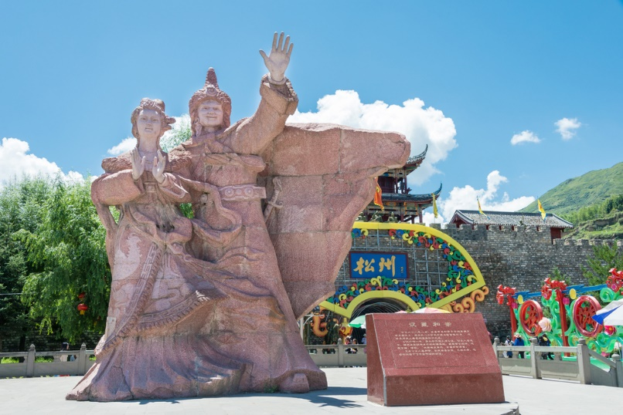
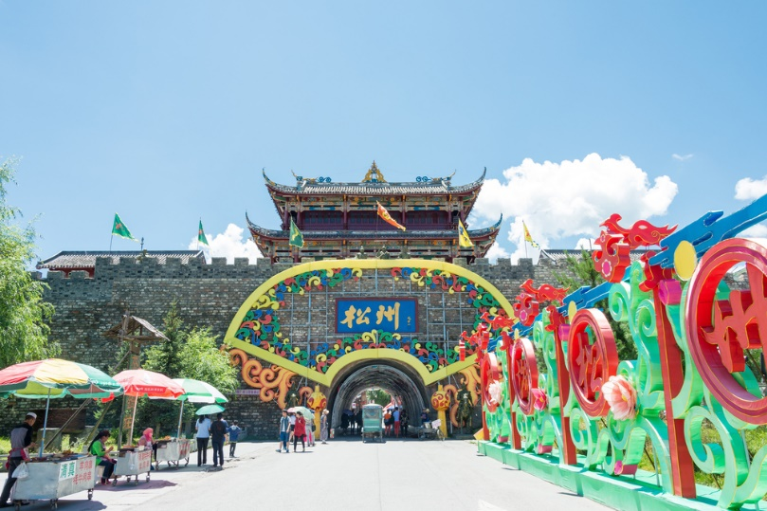
จากนั้นนำท่านเดินทางต่อไปยัง เมืองโบราณซงพาน เมืองโบราณซงพาน เป็นเมืองชายแดนจีน-ทิเบต ในสมัยโบราณเป็นเมืองที่ใช้แลกเปลี่ยนสินค้าชาวฮั่นและชาวทิเบต ซึ่งชาวฮั่นนิยมนำใบชา ผ้าแพร เกลือและของใช้ประจำวันมาแลกเปลี่ยนม้า แกะ ขนแกะ และหนังสัตว์ของชาวทิเบต กำแพงเมืองซงพาน สร้างในสมัยราชวงศ์หมิง มีพลเมือง 1 แสนกว่าคน ปี ค.ศ. 1933 ทหารจีนแดงเดินทางไกลผ่านซงพาน นายพลหลิวป๋อเฉิง สาบานผูกมิตรกับหัวหน้าชาวเผ่าทิเบต เชียง อิสลาม และได้รับการสนับสนุนและได้ข้ามแดนไปทางภาคเหนือเพื่อต่อต้านชาวญี่ปุ่นที่รุกราน
เที่ยง รับประทานอาหาร ณ ร้านอาหาร
หลังจากนั้นนำท่านออกเดินไปยัง ทะเลสาบเต๋อซี เป็นทะเลสาบสีเขียวเทอร์คอยซ์ แต่เลื้อยยาวไปตามแอ่งหุบเขา เป็นภูมิภาพอันยิ่งใหญ่ตระการตาผิวดำราบเรียบ ปราศจากริ้วคลื่น หรือแท่งตอไม้ และสีของทะเลสาปเข้มสดไร้งาสะท้อนจนดูราวเป็นกระเบื้องยาว ทะเลสาบเต๋อซี เป็นผลพวง จากการเกิดแผ่นดินไหวเมื่อปี พ.ศ. 2478 ซึ่งคราวนั้นได้กลืนสิ่งก่อสร้าง และทุกสรรพชีวิตให้หายไปในพริบตา ความงามของธรรมชาติบางครั้งก็แฝงด้วยความโหดร้าย อิสระให้ท่านพักผ่อนอิริยาบท หรือถ่ายรูปคู่กับจามรีสีขาวงามตัดกับฟ้าสีครามและน้ำสีเขียวมรกต
จากนั้นนำท่านเดินทางกลับสู่เมืองเฉิงตู ก่อนกลับเข้าที่พักนำท่านแวะถ่ายรูปจุดชมวิว สะพานอันชุน เป็นสะพานในเมืองหลวงของเฉิงตูในมณฑลเสฉวนประเทศจีนเป็นสะพานข้ามแม่น้ำจิน สะพานที่มีหลังคาปิดนั้นมีร้านอาหารที่ค่อนข้างใหญ่และเป็นร้านอาหารยอดนิยมที่สุดในเมือง
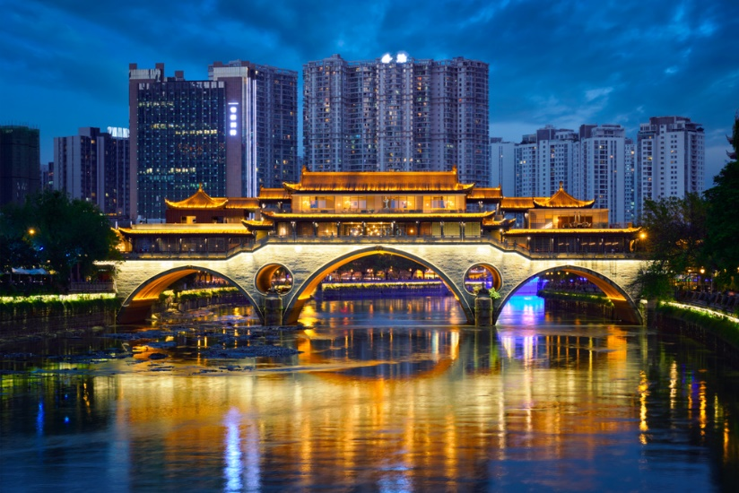
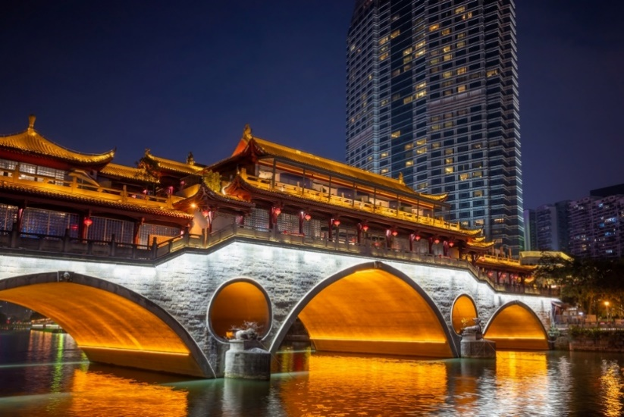
ค่ำ รับประทานอาหาร ณ ร้านอาหาร
นำทุกท่านเข้าสู่ที่พัก HOLIDAY INN EXPRESS SHUANGLIU ระดับ 4 ดาวท้องถิ่นหรือเทียบเท่า

DAY5 ศูนย์หมีแพนด้า (รวมรถกอล์ฟเที่ยวชม) – ถนนโบราณควานจ่าย – วัดต้าฉือ – ถนนคนเดินไท่กู๋หลี่ – ถนนคนเดินชุนซีลู่ – แพนด้ายักษ์ปีนตึก IFS (B/L/D)
เช้า รับประทานอาหาร ณ ห้องอาหารของโรงแรม
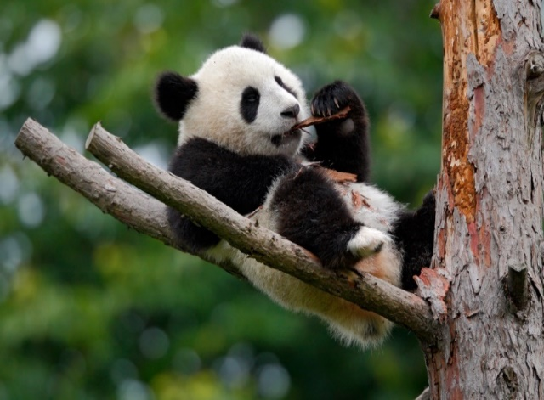
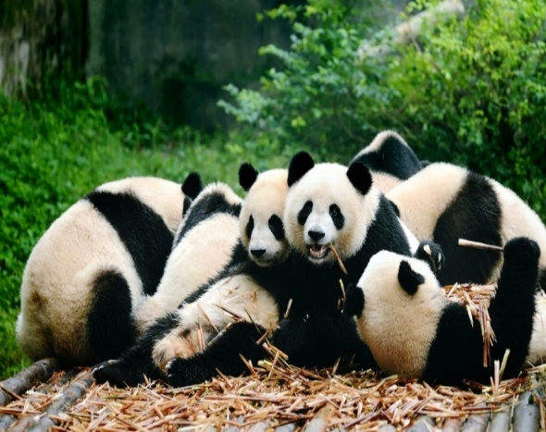
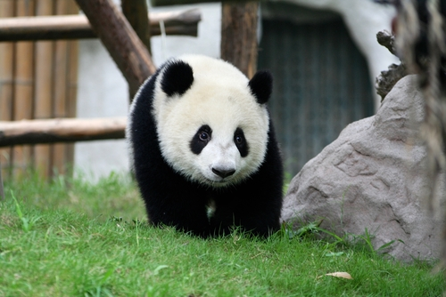
นำท่านออกเดินทางสู่ ศูนย์หมีแพนด้า ที่นี่มีหมีแพนด้าเป็นสัตว์สงวนหายากมีกำเนิดในมณฑลเสฉวน มีลูกยากเพราะอุณหภูมิในร่างกายที่พร้อมจะตั้งท้องมีเพียง 3 วันใน 1 ปี และจะตกลูกครั้งละประมาณ 2 ตัว ตัวที่แข็งแรงเพียงตัวเดียวเท่านั้นจะอยู่รอด อาหารโปรดของหมีแพนด้าคือไผ่ลูกศร รัฐบาลจีนได้ใช้หมีแพนด้าเป็นสื่อการผูกมิตรไมตรีกับประเทศต่างๆ (ราคาทัวร์รวมรถกอล์ฟเที่ยวชมตามจุดให้บริการ)
นำท่านออกเดินทางไป ถนนโบราณควานจ่าย หรือ ซอยแคบ-กว้าง ถนนโบราณสุดโรแมนติก ที่บ้านหลายๆหลังในบริเวณนี้ยังคงสไตส์ความเป็นจีนแบบโบราณอายุมากกว่าพันปีตั้งแต่สมัยราชวงศ์ชิง อดีตเคยเป็นบ้านของนายทหาร แต่ปัจจุบันเปลี่ยนเป็นถนนคนเดินขายของที่ระลึก ของกิน โรงละคร พิพิธภัณฑ์ ฯลฯ โดยถนนแห่งนี้เชื่อมต่อกันและถูกแบ่งเป็น 2 สาย มีทั้งซอยกว้าง และซอยแคบ อีกทั้งยังเป็นเมืองที่มีวิวทิวทัศน์สวยงาม และมีประชากรอาศัยอยู่ เมืองนี้กำลังจะพัฒนาที่จะเป็นแหล่งท่องเที่ยวที่ได้รับขนานนามว่า เป็นเมืองโบราณคู่รักโรแมนติค เป็นแหล่งนัดพบของหนุ่มสาว

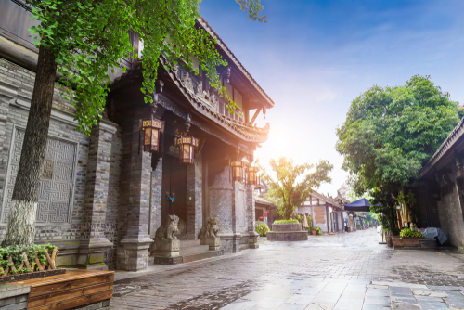
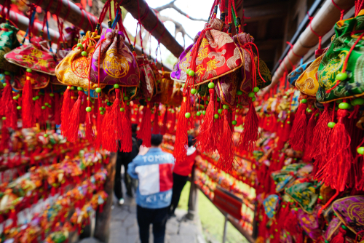
เที่ยง รับประทานอาหาร ณ ร้านอาหาร
จากนั้นนำท่านไปยัง วัดต้าฉือ เป็นวัดเก่าแก่ที่มีอายุยาวนานกว่า 1,600 ปี ตั้งอยู่ในใจกลางของเมืองเฉิงตู ที่นี่ถือเป็นสถานที่สำคัญที่น่าสนใจ เพราะเป็นวัดที่พระถังซัมจั๋งบวชเป็นพระภิกษุ ก่อนจะย้ายไปจำพรรษายังวัดอื่น ภายในวัดต้าสือนั้นเงียบสงบ กว้างขวาง เหมาะแก่การไปสักการะขอพรอย่างมาก
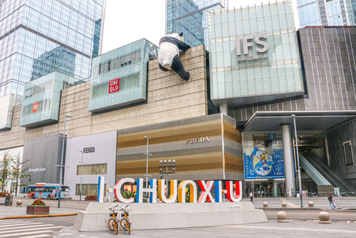
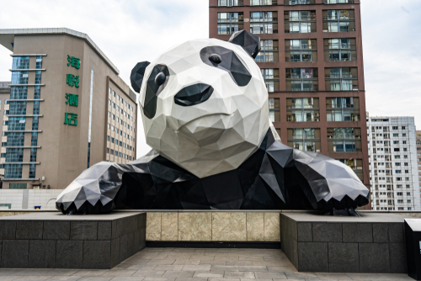
จากนั้นนำท่านเดินทางสู่ ถนนคนเดินไท่กู๋หลี่ ย่านช้อปปิ้งสุดโมเดิร์นแห่งเฉิงตู หากพูดถึงย่านที่คึกคักจนกลายเป็นเอกลักษณ์ของเมืองไปแล้ว ไท่กู่หลี่ยินดีต้อนรับสาวนักชอปทั้งหลายตั้งแต่แบรนด์เนมระดับโลกไปจนถึงแบรนด์ท้องถิ่น ร้านกินดื่ม สถานบันเทิงเริงรมย์ และที่พักเก๋ไก๋ ที่นี่ใช้หลักการฟื้นฟูพื้นที่ได้อย่างชาญฉลาด คือยังคงเก็บแผนผังเมืองเดิมที่เต็มไปด้วยถนน ตรอกซอกซอย และลานกว้าง ผสานเข้ากับการอนุรักษ์อาคารโบราณและปรับปรุงใหม่ และนำท่านเดินทางสู่ ถนนคนเดินชุนซีลู่ ซึ่งอยู่อีกด้านของถนนคนเดินไท่กู๋หลี่ ให้ท่านได้อิสระเลือกซื้อสินค้าต่าง ๆ มากมาย ทั้งแบรนด์ต่างประเทศ และในประเทศ อาทิ เสื้อผ้า, รองเท้า, เครื่องหนัง, กระเป๋าเดินทาง, นาฬิกา, เกมส์, ของที่ระลึกต่างๆ ตามอัธยาศัย ก่อนหน้านั้นนำท่านเช็คอินถ่ายรูป แพนด้ายักษ์ กำลังปีนตึกซึ่งเป็นประติมากรรมที่แขวนอยู่บนอาคาร IFS ตั้งอยู่ใจกลางเมืองเฉิงตู ให้ท่านได้ถ่ายรูปความน่ารักของหมีแพนด้ายักษ์ที่กำลังเป็นที่นิยมของชาวจีน
ค่ำ รับประทานอาหาร ณ ร้านอาหาร

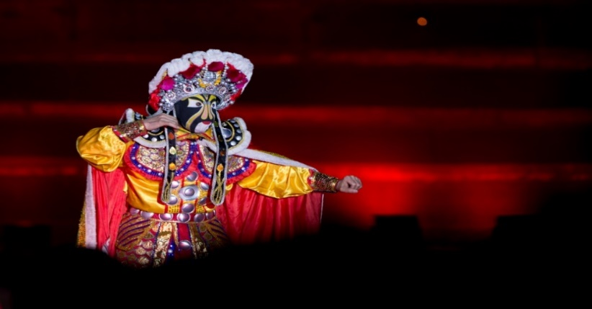
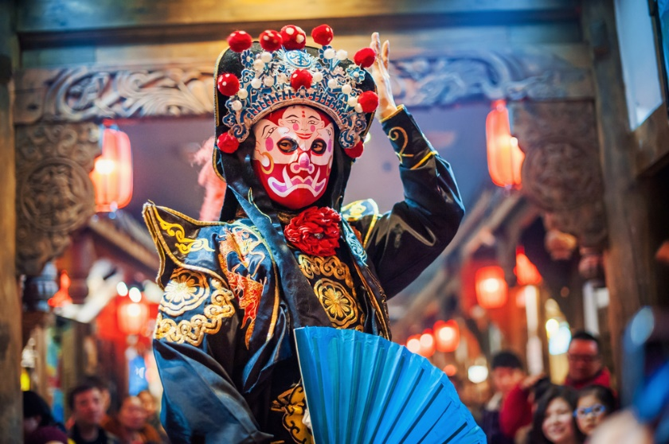
หลังจากนั้นนำท่าน ชมโชว์เปลี่ยนหน้ากาก ที่ใช้ศิลปะพร้อมความสามารถในการเปลี่ยนหน้ากากแต่ละฉากภายในเสี้ยววินาที โดยที่ไม่สามารถจับตาได้ทัน เป็นการแสดงที่สงวนและสืบทอดกันมาภายในตระกูล หลายชั่วอายุคน ไม่ถ่ายทอดให้บุคคลภายนอกทั่วไปที่เรียกกันว่า “ความลับเมืองเฉิงตู
นำทุกท่านเข้าสู่ที่พัก HOLIDAY INN EXPRESS SHUANGLIU ระดับ 4 ดาวท้องถิ่นหรือเทียบเท่า

DAY6 ถนนโบราณจินหลี่ – ท่าอากาศยานเฉิงตูเทียนฟู่ – กรุงเทพฯ(สุวรรณภูมิ) (B/–/–)
เช้า รับประทานอาหาร ณ ห้องอาหารของโรงแรม
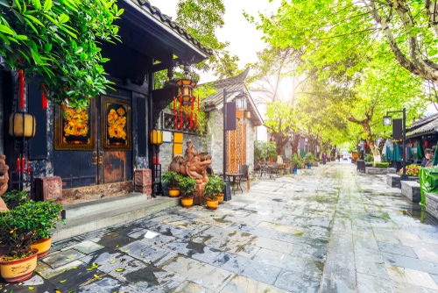
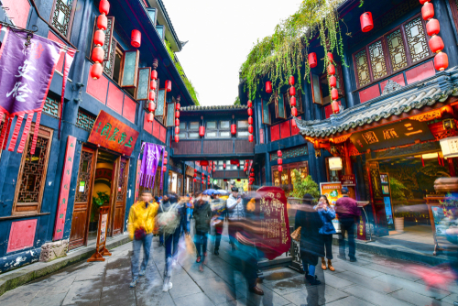
นำทุกท่านเดินชม ถนนโบราณจินหลี่ เป็นถนนโบราณที่จะนำทุกท่านเพลิดเพลินไปกับสินค้าต่างๆ ทั้งของกิน ของที่ระลึก อีกทั้งทุกท่านสามารถซึมซับบรรยากาศที่จะเนรมิตให้ทุกท่านได้เห็นและรู้สึกเหมือนอยู่ในหนังจีนสมัยก่อน
ได้เวลาอันสมควรเดินทางไปยัง ท่าอากาศยานเฉิงตูเทียนฟู่ ประเทศจีน
16.05 ออกเดินทางสู่ ท่าอากาศยานสุวรรณภูมิ โดย สายการบินCHINA EASTERN (MU) เที่ยวบินที่ MU5035
**อาจจะมีการเปลี่ยนแปลงไฟล์ทขึ้นอยู่กับสายการบิน**
** รวมน้ำหนักกระเป๋าโหลดใต้ท้องเครื่องไม่เกิน 20 ก.ก. และถือขึ้นเครื่องบินได้ไม่เกิน 7 ก.ก. **
18.10 เดินทางถึง ท่าอากาศยานสุวรรณภูมิ ประเทศไทย โดยสวัสดิภาพพร้อมความประทับใจ

อัตราค่าบริการ
กำหนดการเดินทาง | ผู้ใหญ่ ห้องละ  2-3 ท่าน อัตราท่านละ | พักเดี่ยว  เพิ่มอัตรา ท่านละ
24 – 29 มีนาคม 2567  **พีเรียดนี้เวลาไฟล์ทบินเร็วกว่าโปรแกรม**  ขาไป MU5036 BKK 18.20 – TFU22.30  ขากลับ MU5035 TFU 14.50 – BKK 17.20 | 24,999 | 4,500
31 มีนาคม – 05 เมษายน 67 | 24,999 | 4,500
05 – 10 เมษายน 2567 | 24,999 | 4,500
12 – 17 เมษายน 2567 | 33,999 | 5,500
14 – 19 เมษายน 2567 | 30,999 | 5,500
19 – 24 เมษายน 2567 | 24,999 | 4,500
ในกรณีที่ JOIN LAND (ไม่ใช้ตั๋วเครื่องบิน) ราคาท่านละ 18,000 บาท
** อัตรานี้ยังไม่รวมค่าทิปพนักงานขับรถ หัวหน้าทัวร์ และ มัคคุเทศก์ท้องถิ่น ตามธรรมเนียม 1,500 บาทต่อ ทริป ต่อ ลูกค้า ผู้เดินทาง 1 ท่าน รวมไปถึงเด็ก ยกเว้นเด็กอายุไม่ถึง 2 ปี ณ วันเดินทางกลับ (Infant) ทั้งนี้ท่านสามารถให้มากกว่านี้ได้ตามความเหมาะสมและความพึงพอใจของท่าน โดยส่วนนี้ ทางบริษัทขอสงวนสิทธิ์ในการเรียกเก็บก่อนเดินทางทุกท่าน ที่สนามบิน ในวันเช็คอิน **
** ราคาเด็กอายุไม่ถึง 2 ปี ณ วันเดินทางกลับ (Infant) ท่านละ 6,500 บาท **
(ไม่มีที่นั่งบนเครื่องบิน และไม่มีเตียง)

อัตราค่าบริการนี้ รวม
- ค่าบัตรโดยสารโดยเครื่องบิน (ตั๋ว) ไป และ กลับพร้อมคณะ ชั้นประหยัด (ECONOMY CLASS) รวมถึงค่าภาษีสนามบินและค่าภาษีน้ำมันทุกแห่ง กรณีต้องการอัพเกรด UPGRADE ใช้วีลแชร์ (WHEEL CHAIR) หรือ เปลี่ยนแปลงบัตรโดยสาร ไม่ว่าเที่ยวใด เที่ยวหนึ่ง กรุณาติดต่อเจ้าหน้าที่เป็นกรณีพิเศษ ทางบริษัทของสงวนสิทธิ์ในการเรียกเก็บค่าใช้จ่ายตามจริงที่เกิดขึ้นกับผู้เดินทาง
- ค่าธรรมเนียมการน้ำหนักกระเป๋าสำหรับโหลดใต้ท้องเครื่องไม่เกิน 20 ก.ก. 1 ชิ้นเท่านั้น และถือขึ้นเครื่องบินได้น้ำหนักไม่เกิน 7 ก.ก. ต่อท่าน (ตามเงื่อนไขของสายการบิน)
- ค่ารถโค้ชปรับอากาศตลอดเส้นทางตามรายการระบุ (ยังไม่รวมทิปพนักงานขับรถ)
- ค่าเข้าชมสถานที่ตามที่ระบุในโปรแกรมท่องเที่ยว
- มัคคุเทศก์และหัวหน้าทัวร์นำเที่ยวตลอดการเดินทาง
- ค่าอาหาร ตามรายการที่ระบุในโปรแกรมการเดินทาง
- ค่าโรงแรมที่พักระดับมาตรฐานตามรายการที่ระบุ (พัก 2-3 ท่าน ต่อ ห้อง กรณีพัก 3 ท่านจะเป็นเตียงเสริม 1 ท่าน) ในกรณีมีงานเทรดแฟร์ การแข่งขันกีฬา หรือ กิจกรรมอื่นๆ ที่ทำให้โรงแรมตามรายการที่ระบุเต็ม ทางบริษัทขอสงวนสิทธิ์ในการปรับเปลี่ยนโรงแรมที่พัก ไปเป็นเมืองใกล้เคียงแทน อ้างอิงมาตรฐานคุณภาพและความเหมาะสมเดิม โดยคำนึงถึงประโยชน์ของลูกค้าเป็นสำคัญ ทางบริษัทไม่มีนโยบายจัดคู่นอนให้กับลูกค้าที่ไม่รู้จักกันมาก่อน เช่น กรณีที่ท่านเดินทาง 1 ท่าน จำเป็นต้องชำระค่าห้องพักเดี่ยวตามที่ระบุ
- ประกันอุบัติเหตุระหว่างการเดินทาง วงเงินท่านละ 1,000,000 บาท (เงื่อนไขตามกรมธรรม์)

อัตราค่าบริการนี้ ไม่รวม
- ค่ามินิบาร์ในห้องพัก(ถ้ามี) และค่าใช้จ่ายส่วนตัว นอกเหนือจากที่ระบุในรายการ
- ค่าอาหารสำหรับท่านที่ทานเจ มังสวิรัติ หรืออาหารสำหรับมุสลิม
- ค่าธรรมเนียมการเข้าชมสถานที่ของชาวต่างชาติที่เพิ่มเติมตามการจ่ายจริง
- ไม่รวมค่าธรรมเนียมในกรณีที่กระเป๋าสัมภาระที่มีน้ำหนักเกินกว่าที่สายการบินนั้นๆกำหนดหรือสัมภาระใหญ่เกินขนาดมาตรฐาน
- ค่าธรรมเนียมการจองที่นั่งบนเครื่องบินตามความต้องการเป็นกรณีพิเศษหากสามารถทำได้ ทั้งนี้ขึ้นอยู่กับสายการบิน และ รุ่นของเครื่องบินแต่ละไฟล์ทที่ใช้บิน ซึ่งอาจเปลี่ยนแปลงได้อยู่ที่สายการบินเป็นผู้กำหนด
- ค่าภาษีน้ำมัน ที่สายการบินเรียกเก็บเพิ่ม ภายหลังจากทางบริษัทฯได้ออกตั๋วเครื่องบินไปแล้ว
- VAT 7% และภาษีหัก ณ ที่จ่าย 3% กรณีต้องการออกใบเสร็จรับเงินในนามบริษัท
- ค่าทิปพนักงานขับรถ หัวหน้าทัวร์ และ มัคคุเทศก์ท้องถิ่น ตามธรรมเนียม 1,500 บาท ต่อ ทริป ต่อ ลูกค้า ผู้เดินทาง 1 ท่าน รวมไปถึงเด็ก ยกเว้นเด็กอายุไม่ถึง 2 ปี ณ วันเดินทางกลับ (Infant) ทั้งนี้ท่านสามารถให้มากกว่านี้ได้ตามความเหมาะสมและความพึงพอใจของท่าน โดยส่วนนี้ ทางบริษัทขอสงวนสิทธิ์ในการเรียกเก็บก่อนเดินทางทุกท่าน ที่สนามบิน ในวันเช็คอิน
- ค่าวีซ่าเดี่ยวและวีซ่ากรุ๊ปเข้าประเทศจีน ** ในกรณีรัฐบาลจีนประกาศยกเลิกฟรีวีซ่า ไม่ว่าด้วยสาเหตุใดๆทั้งสิ้น ผู้เดินทางจะต้องเสียค่าใช้จ่ายในการทำวีซ่าด้วยตนเอง**

เงื่อนไขการจอง
- กรุณาทำการจองล่วงหน้าอย่างน้อย 30 วัน ก่อนออกเดินทาง พร้อมชำระเงินมัดจำครั้งที่ 1 ท่านละ 10,000 บาท หลังจากส่งเอกสารยืนยันการจอง 2 วัน ตัวอย่างเช่น ท่านจองวันนี้ กรุณาชำระเงินในวันถัดไป ก่อนเวลา 16.00 น. เท่านั้น โดยระบบจะยกเลิกอัตโนมัติทันที หากยังไม่ได้รับยอดเงินตามเวลาที่กำหนด และหากท่านมีความประสงค์จะต้องเดินทางในพีเรียดเดิม ท่านจำเป็นต้องทำจองเข้ามาใหม่ นั่นหมายถึงว่า กรณีที่มีคิวรอ (WAITING LIST) ก็จะให้สิทธิ์ไปตามระบบ ตามลำดับ เนื่องจากทุกพีเรียด เรามีที่นั่งราคาพิเศษจำนวนจำกัด ยกเว้นโปรแกรมราคาพิเศษ ทางบริษัทขอสงวนสิทธิ์เรียกเก็บค่าบริการ เต็มจำนวน เท่านั้น
- กรุณาชำระค่าทัวร์ส่วนที่เหลืออย่างน้อย 20 วัน ก่อนออกเดินทาง หากท่านไม่ชำระภายในระยะเวลาที่บริษัทกำหนด ทางบริษัทจะถือว่าท่านสละสิทธิ์ยกเลิกการเดินทาง และ ขอสงวนสิทธิ์ไม่สามารถคืนเงินมัดจำให้ท่านใดไม่ว่าส่วนในส่วนหนึ่งก็ตาม
- กรณีลูกค้าทำการจองภายในระยะเวลาคงเหลือไม่ถึง 15 วัน ก่อนออกเดินทาง ทางบริษัทขอสงวนสิทธิ์ในการเรียกเก็บค่าทัวร์เต็มจำนวน 100%

เงื่อนไขการยกเลิก และ เปลี่ยนแปลงการเดินทาง
- ยกเลิกก่อนการเดินทางตั้งแต่ 30 วันขึ้นไป คืนเงินค่าทัวร์โดยหักค่าใช้จ่ายที่เกิดขึ้นจริง *ในกรณีที่วันเดินทางตรงกับวันหยุดนักขัตฤกษ์ ต้องยกเลิกก่อน 45 วัน*
- ยกเลิกก่อนการเดินทาง 15-29 วัน คืนเงิน 50%ของค่าทัวร์ หรือหักค่าใช้จ่ายตามจริง เช่น ค่ามัดจำตั๋วเครื่องบิน โรงแรม และค่าใช้จ่ายจำเป็นอื่นๆ
- ยกเลิกก่อนการเดินทางน้อยกว่า 15วัน ขอสงวนสิทธิ์ไม่คืนเงินค่าทัวร์ที่ชำระแล้วทั้งหมด
- กรณีมีเหตุยกเลิกทัวร์ โดยไม่ใช่ความผิดของบริษัททัวร์ เช่น มีนโยบายห้ามการเข้าออกของแต่ละประเทศ หรือการยกเลิกเที่ยวบินโดยสายการบิน บริษัทจะเก็บเป็นเครดิตหรือเลื่อนการเดินทางในพีเรียดถัดไปให้กับลูกค้า โดยยึดตามนโยบายของสายการบินและโรงแรม และไม่สามารถคืนเงินได้ทุกกรณี

ทางบริษัทฯ ขอสงวนสิทธิความรับผิดชอบใด ๆ ทั้งสิ้นในกรณีดังต่อไปนี้
- หากเกิดกรณีความล่าช้าจากสายการบิน, การประท้วง, การนัดหยุดงาน, การก่อจลาจล, การปิดด่าน,ภัยธรรมชาติ หรือกรณีที่ท่านถูกปฏิเสธการเข้าหรือออกเมืองจากเจ้าหน้าที่ตรวจคนเข้าเมืองหรือเจ้าหน้าที่กรมแรงงานทั้งจากไทยและต่างประเทศ ซึ่งอยู่นอกเหนือความรับผิดชอบของบริษัทฯ
- หากท่านใช้บริการของทางบริษัทฯ ไม่ครบ อาทิ ไม่เที่ยวบางรายการ, ไม่ทานอาหารบางมื้อ เพราะค่าใช้จ่ายทุกอย่างทางบริษัทฯ ได้ชำระค่าใช้จ่ายให้ตัวแทนต่างประเทศแบบเหมาขาดก่อนออกเดินทางแล้ว
- หากเกิดทรัพย์สินสูญหายจากการโจรกรรมและ/หรือ เกิดอุบัติเหตุสูญหายที่เกิดจากความประมาทของตัวนักท่องเที่ยวเอง
- ตั๋วเครื่องบินเป็นตั๋วราคาพิเศษ หากท่านไม่เดินทางพร้อมคณะไม่ว่าจะด้วยเหตุใดก็ตาม ไม่สามารถนำมาเลื่อนวันเดินทางหรือคืนเงินได้
- หนังสือเดินทางต้องมีอายุเหลือใช้งานอย่างน้อย 6 เดือน บริษัทฯไม่รับผิดชอบหากอายุเหลือไม่ถึงและไม่สามารถเดินทางออกนอกประเทศได้

เงื่อนไขสำคัญอื่นๆที่ควรทราบก่อนการเดินทาง
- คณะจะสามารถออกเดินทางได้ตามจำเป็นต้องมีขึ้นต่ำ อย่างน้อย 25 ท่าน หากต่ำกว่ากำหนด คณะจะไม่สามารถเดินทางได้ หากผู้เดินทางทุกท่านยินดีที่จะชำระค่าบริการเพิ่มเพื่อให้คณะเดินทางได้ ทางบริษัทยินดีที่จะประสานงาน เพื่อให้ทุกท่านเดินทางตามความประสงค์ต่อไป
- ทางบริษัทขอสงวนสิทธิ์ในการงดออกเดินทาง หรือ เลื่อนการเดินทางไปในพีเรียดวันอื่นต่อไป โดยทางบริษัทฯ จะแจ้งให้ท่านทราบล่วงหน้าเพื่อวางแผนการเดินทางใหม่อีกครั้ง ทั้งนี้ ก่อนคอนเฟิร์มลางาน กรุณาติดต่อเจ้าหน้าที่เป็นกรณีพิเศษทุกครั้งหากท่านลางานแล้วไม่สามารถเปลี่ยนแปลงได้
- กรณีที่ท่านต้องออกบัตรโดยสารภายใน (ตั๋วภายในประเทศ เช่น ตั๋วเครื่องบิน , ตั๋วรถทัวร์ , ตั๋วรถไฟ) กรุณาติดต่อสอบถามเพื่อยืนยันกับเจ้าหน้าที่ก่อนทุกครั้ง และควรจองบัตรโดยสารภายในที่สามารถเลื่อนวันและเวลาเดินทางได้ เพราะมีบางกรณีที่สายการบินอาจมีการปรับเปลี่ยนไฟล์ทบิน หรือ เวลาบิน โดยไม่แจ้งให้ทราบล่วงหน้า ทั้งนี้ขึ้นอยู่กับฤดูกาล สภาพภูมิกาศ และ ตารางบินของท่าอากาศยานเป็นสำคัญเท่านั้น สิ่งสำคัญ ท่านจำเป็นต้องมาถึงสนามบินเพื่อเช็คอินก่อนเครื่องบิน อย่างน้อย 3 ชั่วโมง โดยในส่วนนี้หากเกิดความเสียหายใดๆบริษัทขอสงวนสิทธิ์ในการไม่รับผิดชอบค่าใช้จ่ายที่เกิดขึ้นใดๆทั้งสิ้น
- อาจจะมีการเปลี่ยนแปลงไฟล์ทบิน จากสายการบิน จะแจ้งให้ท่านทราบอีกครั้งก่อนการเดินทาง

- กรณีที่ท่านเป็นอิสลาม ไม่ทานเนื้อสัตว์ หรือ แพ้อาหารบางประเภท กรุณาแจ้งเจ้าหน้าที่เป็นกรณีพิเศษ
- กรณีผู้เดินทางต้องการความช่วยเหลือเป็นพิเศษ อาทิเช่น ใช้วีลแชร์ (WHEEL CHAIR) กรุณาแจ้งบริษัทฯ อย่างน้อย 7 วันก่อนการเดินทาง หรือตั้งแต่ที่ท่านเริ่มจองทัวร์ เพื่อให้ทางบริษัทประสานงานกับสายการบินเพื่อจัดเตรียมล่วงหน้า กรณีมีค่าใช้จ่ายเพิ่มเติม ทางบริษัทของสงวนสิทธิ์ในการเรียกเก็บค่าใช้จ่ายตามจริงที่เกิดขึ้นกับผู้เดินทาง
- กรุณาส่งรายชื่อผู้เดินทาง พร้อมสำเนาหน้าแรกของหนังสือเดินทางทุกท่านให้กับเจ้าหน้าที่หลังจากชำระเงินกรณีที่ท่านเดินทางเป็นครอบครัว (หลายท่าน) กรุณาแจ้งรายนามคู่นอนกับเจ้าหน้าที่ให้ทราบ
- กรณีที่ออกบัตรโดยสาร (ตั๋ว) เรียบร้อยแล้ว มีรายละเอียดส่วนใดผิด ทางบริษัทขอสงวนสิทธิ์ในการรับผิดชอบไม่ว่าส่วนใดส่วนหนึ่ง หากท่านไม่ดำเนินการส่งสำเนาหน้าแรกของหนังสือเดินทางให้ทางบริษัทเพื่อใช้ในการออกบัตรโดยสาร
- หลังจากท่านชำระค่าทัวร์ครบตามจำนวนเรียบร้อยแล้ว ทางบริษัทจะนำส่งใบนัดหมายและเตรียมตัวการเดินทางให้ท่านอย่างน้อย 3 หรือ 7 วัน ก่อนออกเดินทาง
- อัตราทัวร์นี้ เป็นอัตราสำหรับบัตรโดยสารเครื่องบินแบบหมู่คณะ (ตั๋วกรุ๊ป) ท่านจะไม่สามารถเลื่อนไฟล์ท วัน ไป หรือ กลับส่วนใดได้ จำเป็นจะต้องไป และ กลับ ตามกำหนดการเท่านั้น หากต้องการเปลี่ยนแปลงกรุณาติดต่อเจ้าหน้าที่เป็นกรณีพิเศษ
- ทางบริษัทไม่มีนโยบายจัดคู่นอนให้กับลูกค้าที่ไม่รู้จักกันมาก่อน เช่น กรณีที่ท่านเดินทาง 1 ท่าน จำเป็นต้องชำระค่าห้องพักเดี่ยวตามที่ระบุ
- หนังสือเดินทาง หรือ พาสปอร์ต ต้องมีอายุใช้งานได้คงเหลือไม่น้อยกว่า 6 เดือน ณ วันกลับ
- ฤดูหนาวในต่างประเทศ มีข้อควรระวัง สภาพอากาศจะมืดเร็วกว่าปกติ สี่โมงเย็นก็จะเริ่มมืดแล้ว สถานที่ท่องเที่ยวต่างๆ จะปิดเร็วกว่าปกติ ประมาณ 1-2 ช.ม. การเดินทางควรเผื่อเวลาให้เหมาะสม และ หากมีสถานที่ท่องเที่ยวกลางแจ้ง เวลาเดินบนหิมะ อาจลื่นได้ต้องใช้ความระมัดระวังในการเดินเป็นอย่างสูง หรือ ใช้รองเท้าที่สามารถเดินบนหิมะได้ แว่นกันแดดควร เมื่อแสงแดดกระทบหิมะจะสว่างสะท้อนเข้าตา อาจทำให้ระคายเคืองตาได้
- ทางบริษัทขอสงวนสิทธิ์เปลี่ยนแปลงโปรแกรมได้ตามความเหมาะสม เนื่องจากฤดูกาล สภาพภูมิอากาศ เหตุการทางการเมือง การล่าช้าของสายการบิน เงื่อนไขการให้บริการของรถในแต่ละประเทศ เป็นต้น โดยส่วนนี้ทางบริษัทจะคำนึงถึงประโยชน์ของลูกค้าเป็นสำคัญ หากกรณีที่จำเป็นจะต้องมีค่าใช้จ่ายเพิ่ม ทางบริษัทจะแจ้งให้ทราบล่วงหน้า
- เนื่องจากการเดินทางท่องเที่ยวในครั้งนี้ เป็นการชำระแบบเหมาจ่ายขาดกับบริษัทตัวแทนในต่างประเทศ ทางบริษัทจึงขอสงวนสิทธิ์ ไม่สามารถขอรับเงินคืนได้ในบริการบางส่วน หรือ ส่วนใดส่วนหนึ่งที่ท่านไม่ต้องการได้รับบริการ หากระหว่างเดินทาง สถานที่ท่องเที่ยวใดที่ไม่สามารถเข้าชมได้ ไม่ว่าด้วยสาเหตุใดก็ตาม ทางบริษัทขอสงวนสิทธิ์ในการไม่สามารถคืนค่าใช้จ่ายไม่ว่าส่วนใดส่วนหนึ่งให้ท่าน เนื่องจากทางบริษัทได้ทำการจองและถูกเก็บค่าใช้จ่ายแบบเหมาจ่ายไปล่วงหน้าทั้งหมดแล้ว
- กรณีที่ท่านถูกปฎิเสธการเดินทางเข้าเมือง ทางบริษัทขอสงวนสิทธิ์ไม่รับผิดชอบค่าใช้จ่ายที่จะเกิดขึ้นตามมา และ จะไม่สามารถคืนเงินค่าทัวร์ที่ท่านชำระเรียบร้อยแล้วไม่ว่าส่วนใดส่วนหนึ่ง
- หากวันเดินทาง เจ้าหน้าที่สายการบิน หรือ ด่านตรวจคนออก และ เข้าเมือง ตรวจพบ หนังสือเดินทาง
(พาสปอร์ต) ของท่านชำรุดแม้เพียงเล็กน้อย เช่น เปียกน้ำ ขาดไปหน้าใดหน้าหนึ่ง มีหน้าใดหน้าหนึ่งหายไป มีกระดาษหน้าใดหน้าหนึ่งหลุดออกมา มีรอยแยกระหว่างสันของเล่มหนังสือเดินทาง เป็นต้น ไม่ว่ากรณีใดๆทั้งสิ้น ทางสายการบิน หรือ เจ้าหน้าที่ด่านตรวจคนออก และ เข้าเมือง มีสิทธิ์ไม่อนุญาตให้ท่านเดินทางต่อไปได้ ดังนั้นกรุณาตรวจสอบ และ ดูแล หนังสือเดินทางของท่านให้อยู่ในสภาพดีอยู่ตลอดเวลา ขณะเดินทาง กรณีชำรุด กรุณาติดต่อกรมการกงสุลกระทรวงการต่างประเทศเพื่อทำหนังสือเดินทางฉบับใหม่ โดยใช้ฉบับเก่าไปอ้างอิง และ ยืนยันด้วย พร้อมกับแจ้งมาที่บริษัทเร็วที่สุด เพื่อยืนยันการเปลี่ยนแปลงข้อมูลหนังสือเดินทาง หากท่านได้ส่งเอกสารมาที่บริษัทเรียบร้อยแล้ว กรณีที่ยังไม่แ (ตั๋วเครื่องบิน) ท่านสามารถเปลี่ยนแปลงได้ไม่มีค่าใช้จ่าย แต่หากออกบัตรโดยสาร (ตั๋วเครื่องบิน) เรียบร้อยแล้ว ทางบริษัทขอสงวนสิทธิ์ในการเรียกเก็บค่าใช้จ่ายที่เกิดขึ้นจริงทั้งหมด ซึ่งโดยส่วนใหญ่ตั๋วเครื่องบินแบบกรุ๊ปจะออกก่อนออกเดินทางประมาณ 14-20 วัน ทั้งนี้ขึ้นอยู่กับกระบวนการและขั้นตอนของแต่ละคณะ
- เกี่ยวกับที่นั่งบนเครื่องบิน เนื่องจากบัตรโดยสาร (ตั๋ว) เป็นลักษณะของคณะ (กรุ๊ป อัตราพิเศษ) สายการบิน ขอสงวนสิทธิ์ในการเลือกที่นั่งบนเครื่องบิน กรณีลูกค้าเดินทางด้วยกัน กรุณาเช็คอินพร้อมกัน และ สายการบินจะพยายามที่สุดให้ท่านได้นั่งด้วยกัน หรือ ใกล้กันให้มากที่สุด
- ข้อมูลเพิ่มเติมเกี่ยวกับห้องพักในโรงแรมที่พัก เนื่องจากการวางแปลนแบบห้องพักของแต่ละโรงแรมแตกต่างกัน จึงอาจทำให้ห้องพักแบบห้องพักเดี่ยว (SINGLE) และห้องคู่ (TWIN/DOUBLE) และ ห้องพักแบบ 3 ท่าน (TRIPLE) จะแตกต่างกัน บางโรงแรม ห้องพักแต่ละแบบอาจจะอยู่คนละชั้นกัน (ไม่ติดกันเสมอไป)
- ขอสงวนสิทธิ์การเก็บค่าน้ำมันและภาษีสนามบินทุกแห่งเพิ่ม หากสายการบินมีการปรับขึ้นก่อนวันเดินทาง
- มัคคุเทศก์ พนักงาน และตัวแทนของผู้จัด ไม่มีสิทธิในการให้คำสัญญาใดๆทั้งสิ้นแทนบริษัทผู้จัด นอกจากมีเอกสารลงนามโดยผู้มีอำนาจของผู้จัดกำกับเท่านั้น
- บริษัทขอสงวนสิทธิ์ ในการไม่รับผิดชอบใดๆทั้งสิ้น หากเกิดกรณีความล่าช้าจากสายการบิน , การยกเลิกบิน , การประท้วง , การนัดหยุดงาน , การก่อการจลาจล , ภัยธรรมชาติ , การนำสิ่งของผิดกฎหมาย ซึ่งอยู่นอกเหนือความรับผิดชอบของบริษัท
- บริษัทขอสงวนสิทธิ์ ในการไม่รับผิดชอบใดๆทั้งสิ้น หากเกิดสิ่งของสูญหายระหว่างการเดินทาง ไม่ว่ากรณีใดๆก็ตาม และ ขอสงวนสิทธิ์ในการเรียกเก็บค่าใช้จ่ายตามจริง กรณีท่านลืมสิ่งของไว้ที่โรงแรมและจำเป็นต้องส่งมายังจุดหมายปลายทางตามที่ท่านต้องการ
- รายการนี้เป็นเพียงข้อเสนอที่ต้องได้รับการยืนยันจากบริษัทฯอีกครั้งหนึ่ง หลังจากได้สำรองโรงแรมที่พักในต่างประเทศเรียบร้อยแล้ว โดยโรงแรมจัดในระดับใกล้เคียงกัน ซึ่งอาจจะปรับเปลี่ยนตามที่ระบุในโปรแกรม

เอกสารประกอบการยื่นประกอบการจองตั๋วรถไฟความเร็วสูง

- สำเนาหนังสือเดินทาง ที่มีอายุเหลือมากกว่า 6 เดือน (นับจากวันที่เดินทางกลับเข้าประเทศไทย)
  - เป็นไฟล์สแกนแบบสี เห็นรายละเอียดครบถ้วนชัดเจน ต้องถ่ายในติดทั้ง 2 หน้าแบบตัวอย่าง


*เมื่อท่านชำระเงินค่าทัวร์ให้กับทางบริษัทฯแล้วทางบริษัทฯถือว่าท่านได้ยอมรับเงื่อนไขข้อตกลงทั้งหมดนี้แล้ว*

** ขอขอบพระคุณทุกท่าน ที่มอบความไว้วางใจ ให้เราบริการ **

